Зависимость водо-нефтяного фактора от текущей нефтеотдачи
Опытный участок залежи № 8
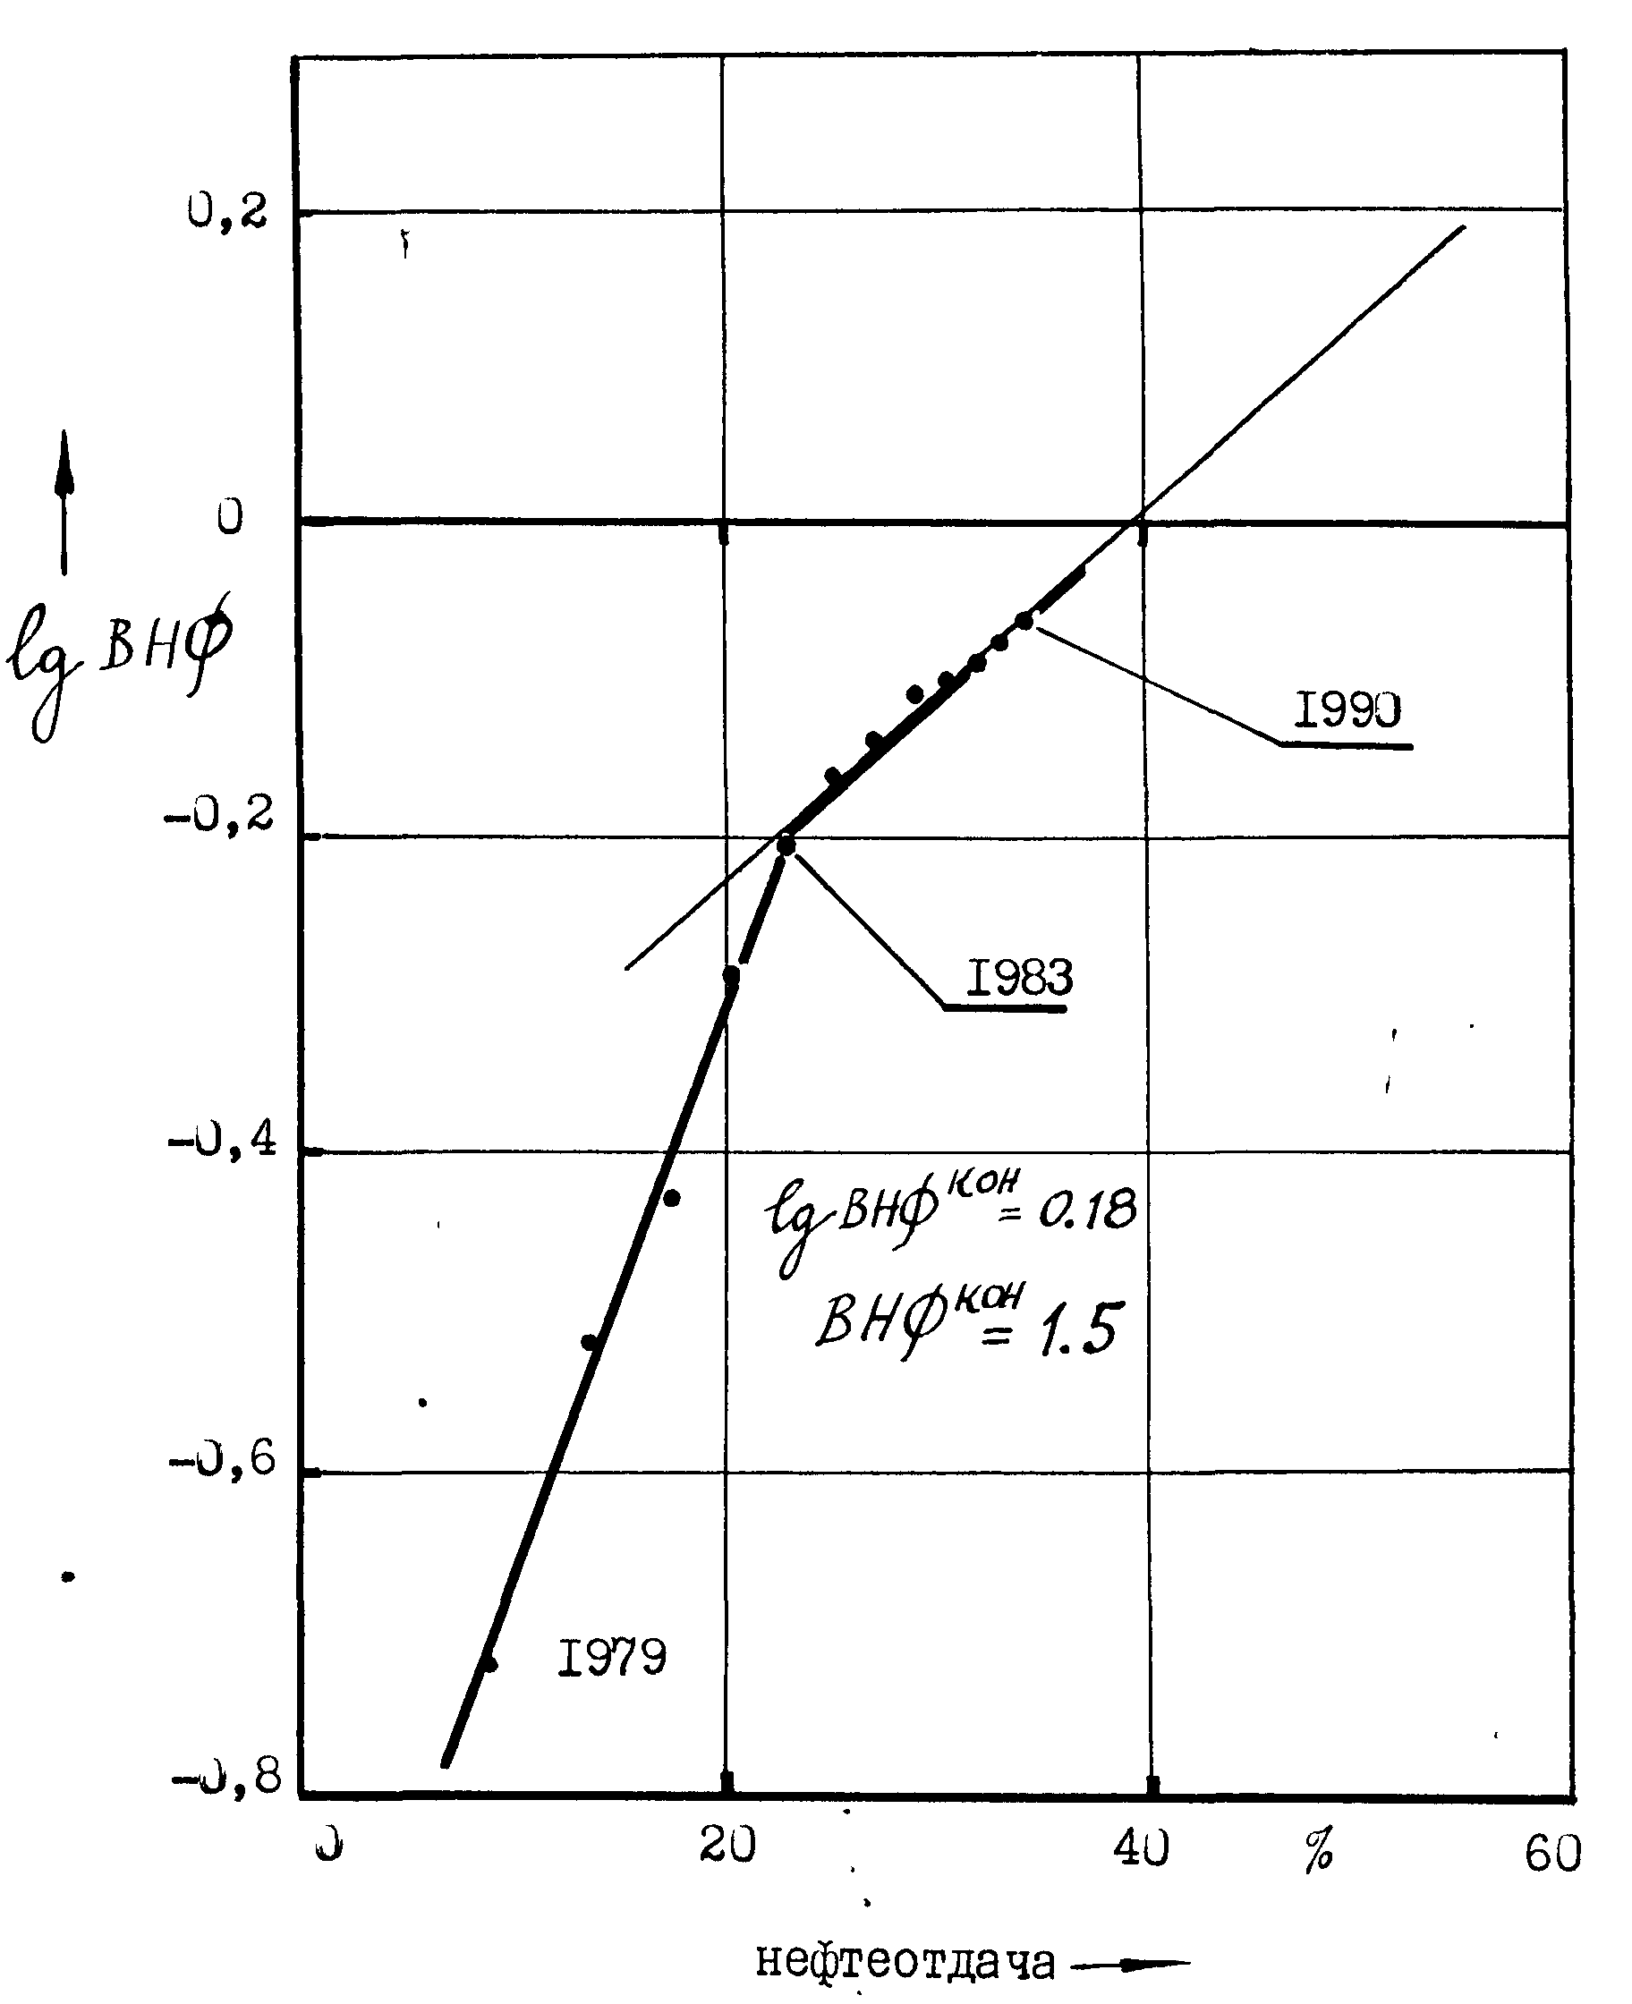
Блок-диаграмма геологического строения нижнекаменно-угольных отложений в районе скважин 5231,5232,5239,5240.

Масштаб:
вертикальный 1 : 200
горизонтальный 1 : 10000

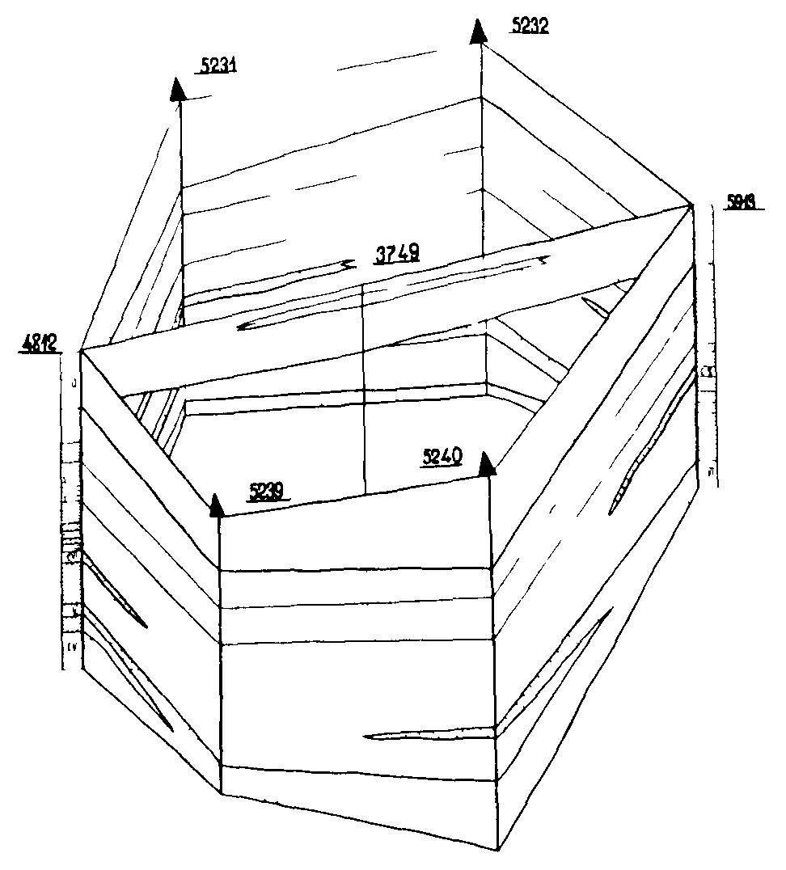
Карта накопленных отборов нефти и закачки воды по скважинам опытного участка
на дату 01.01.1990
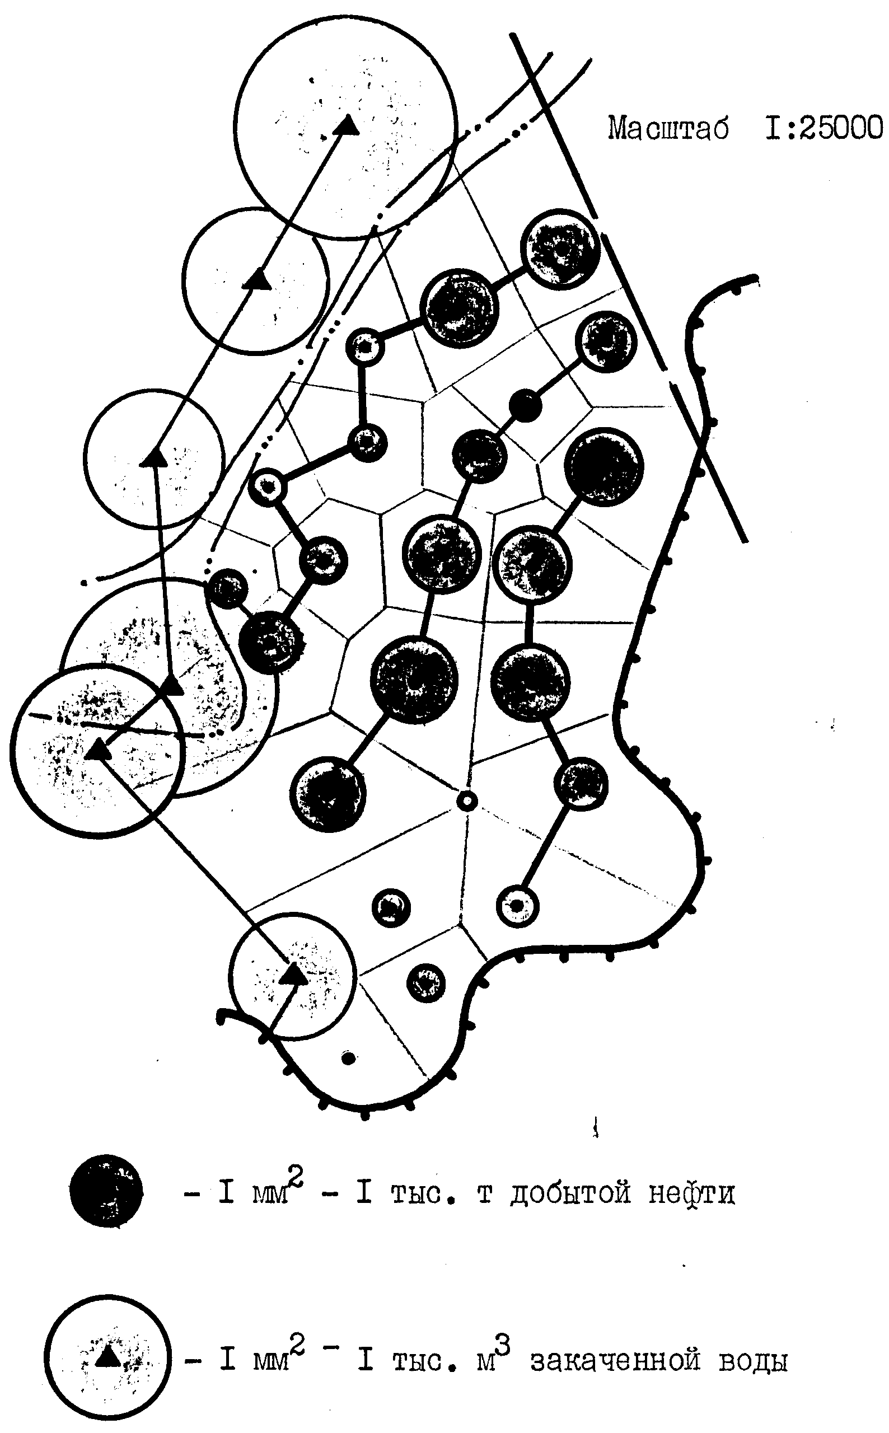

Карта накопленных отборов нефти и закачки воды по скважинам опытного участка
на дату 01.01.1990
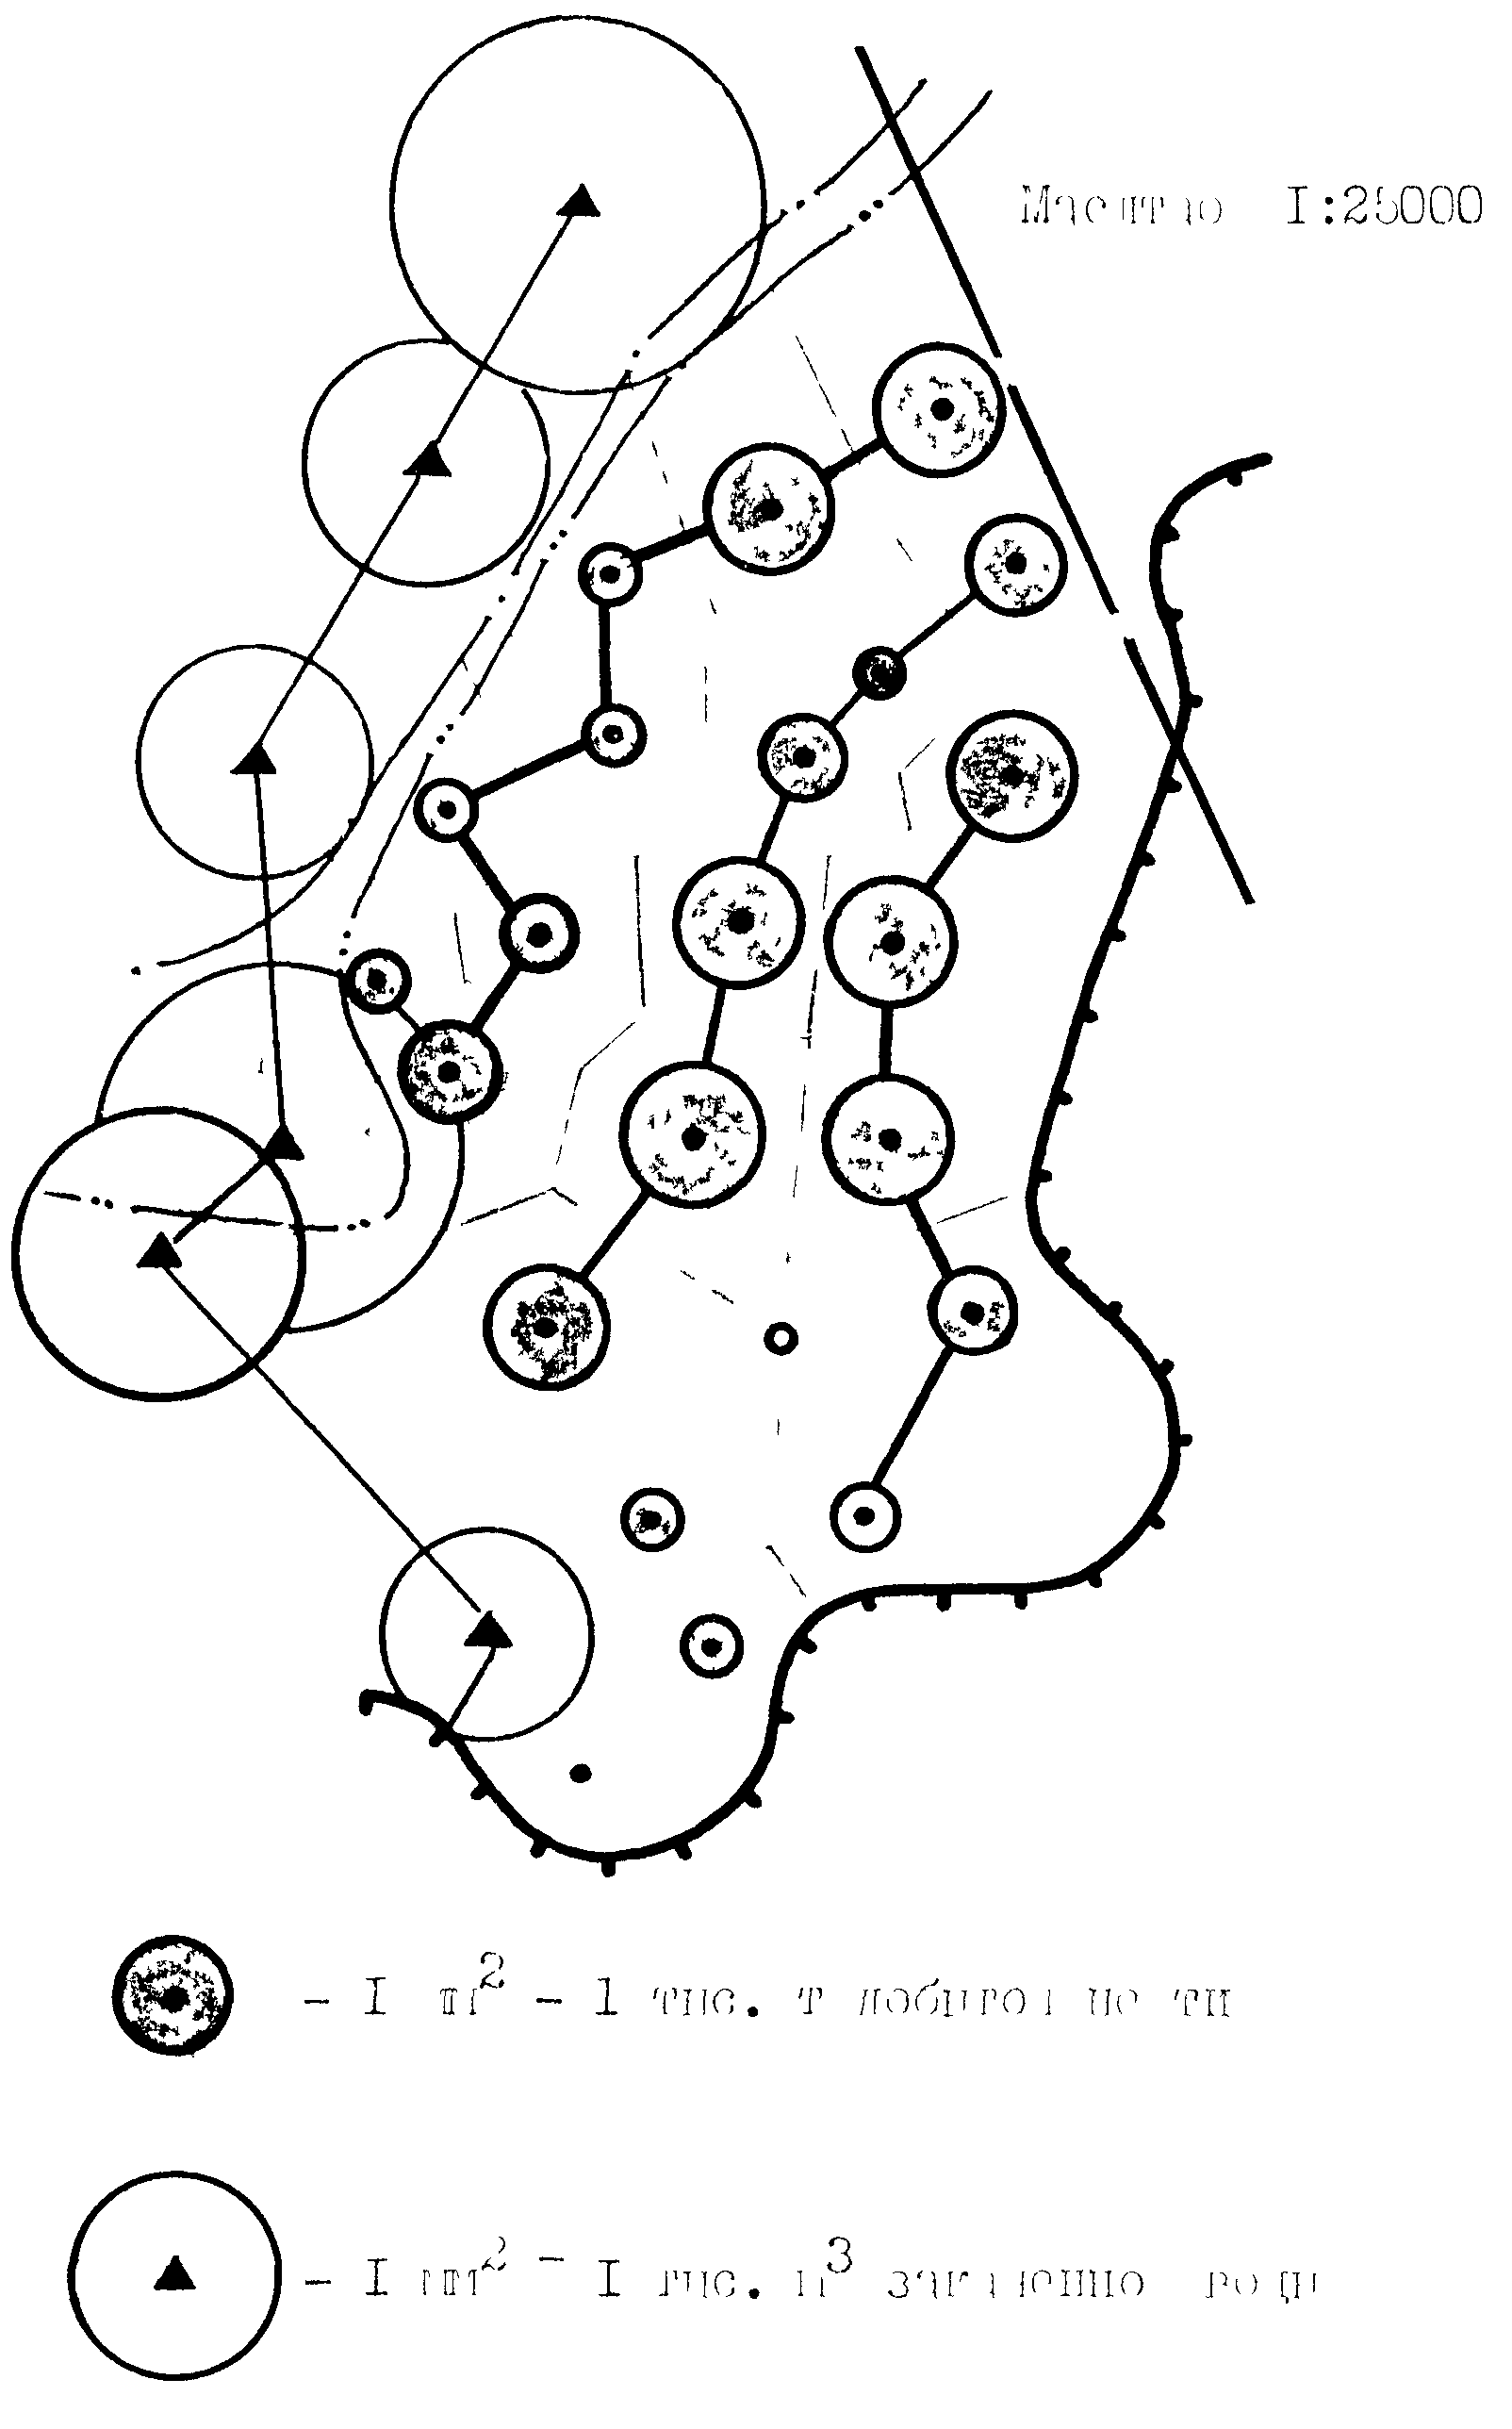

Расположение скважин и условные зоны дренирования опытного участка залежи N 8

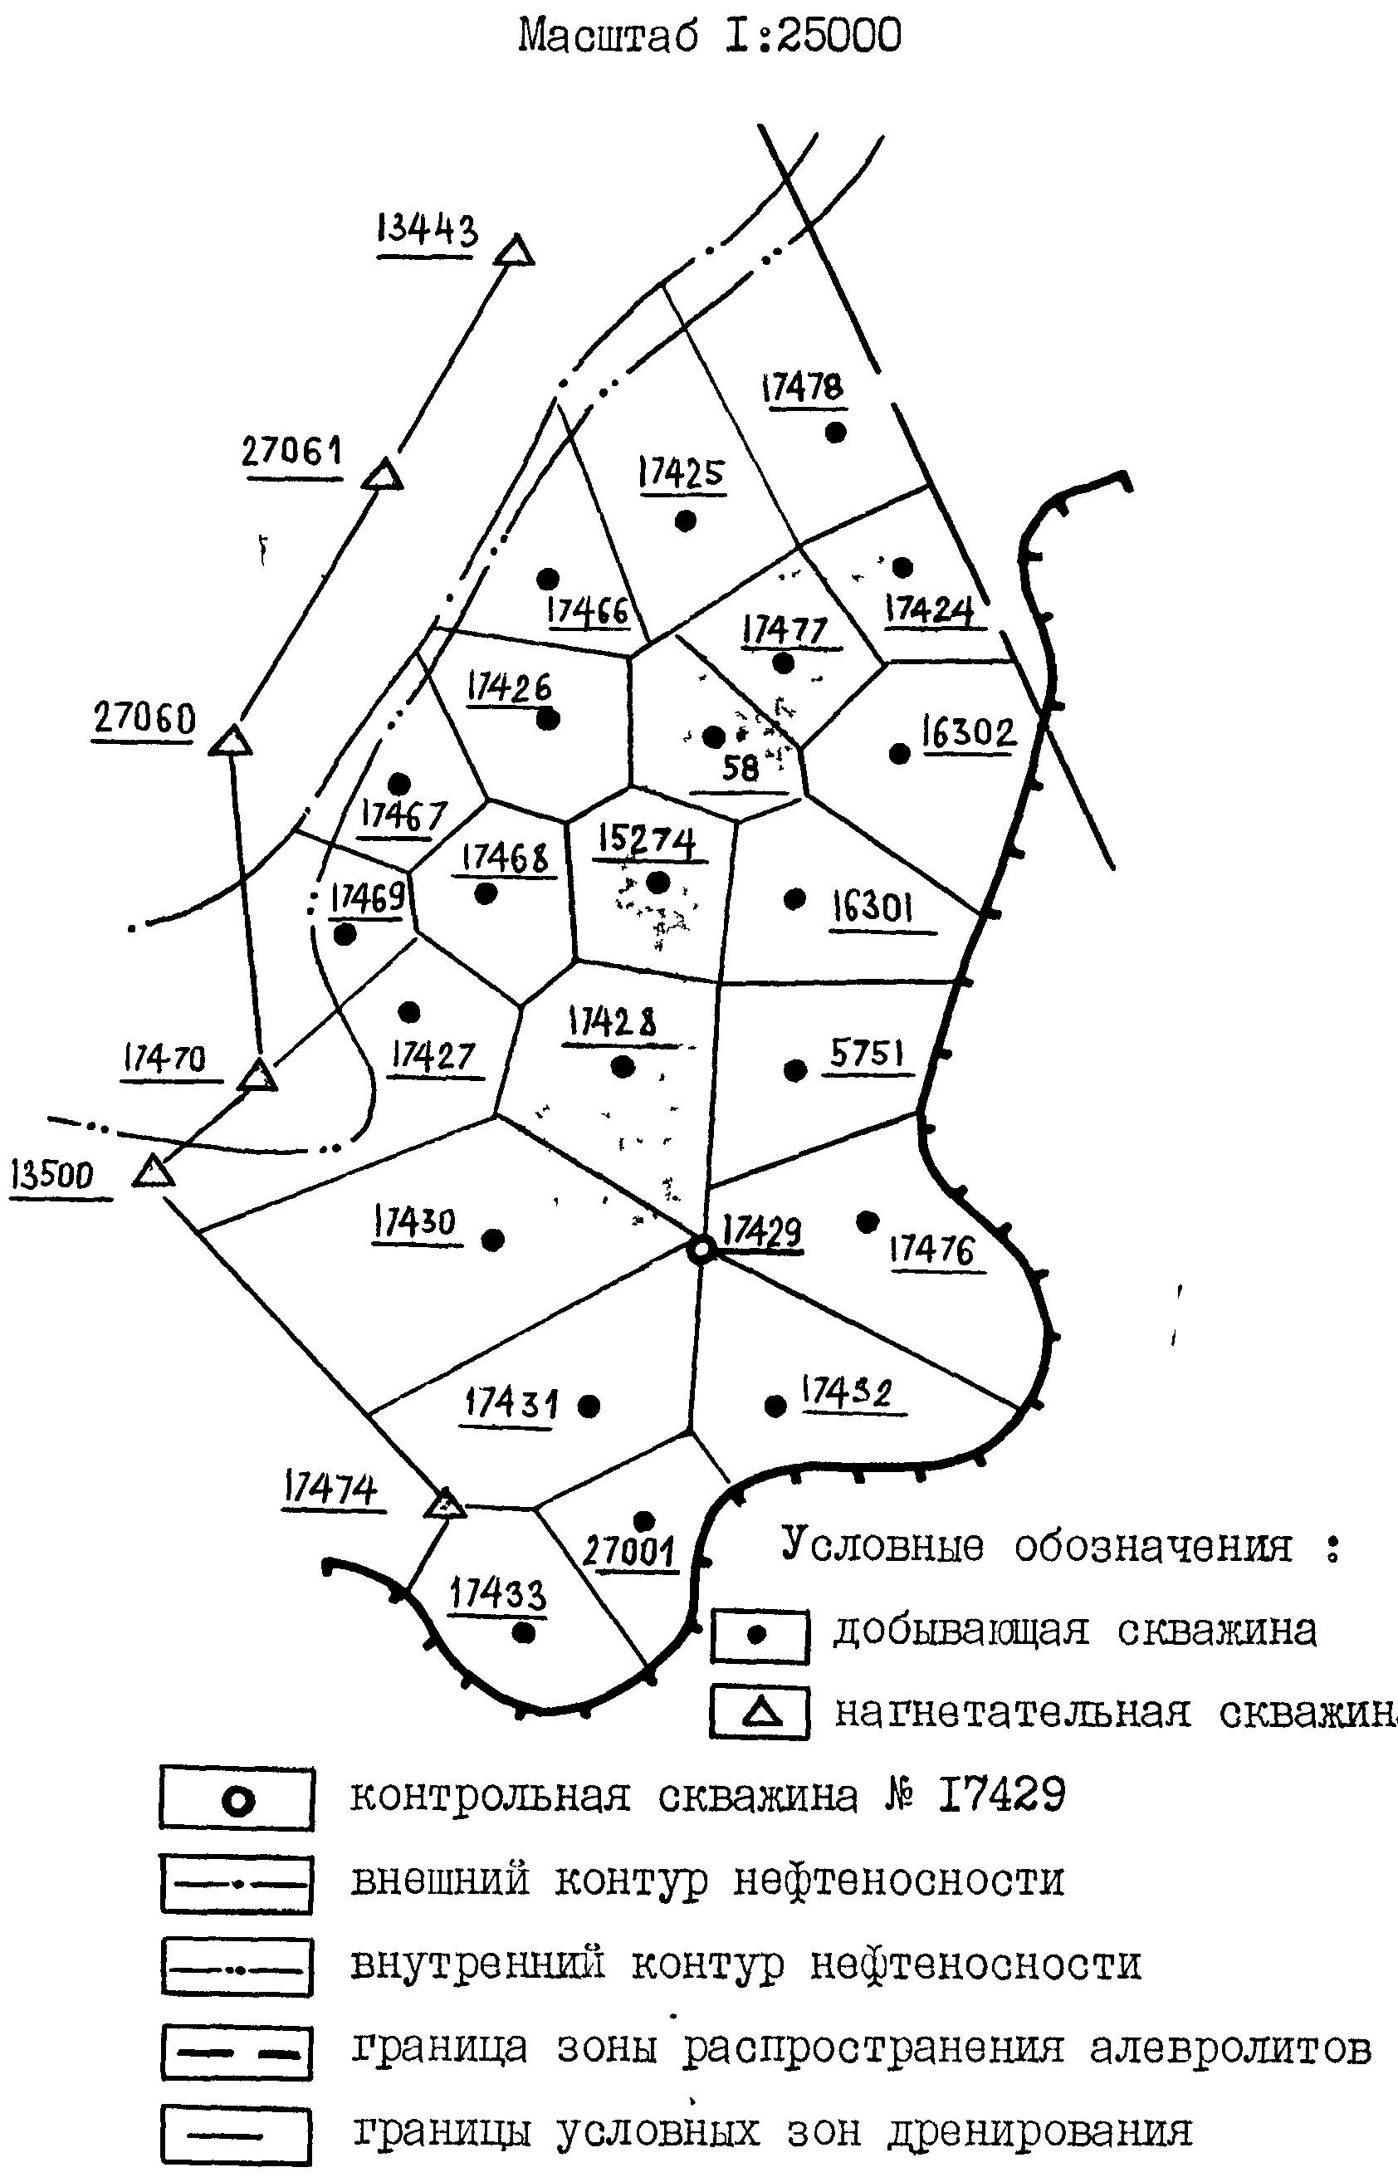
Опытный участок залежи № 8 Ромашкинского месторождения
Карта эффективной нефтенасыщенной толщины пласта С₁вв₁³ (Б-2)
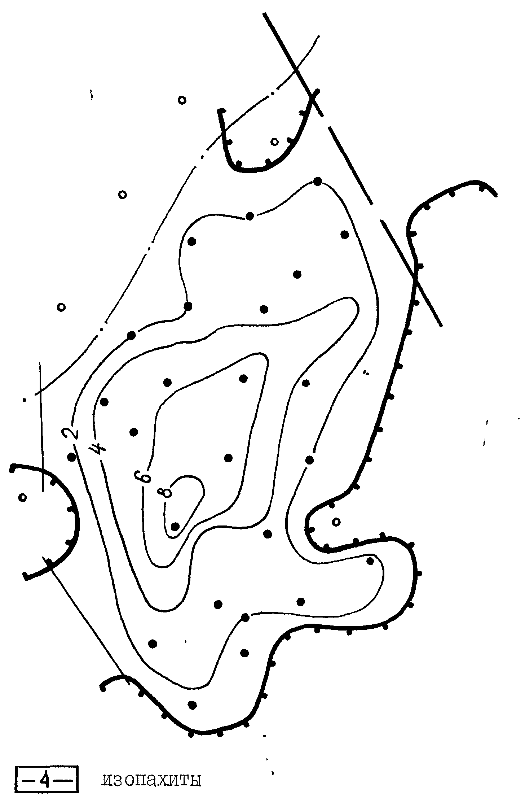
Опытный участок залежи № 8 Ромашкинского месторождения
Карта эффективной нефтенасыщенной толщины пласта С₁ вв₁² ( Б-1 )
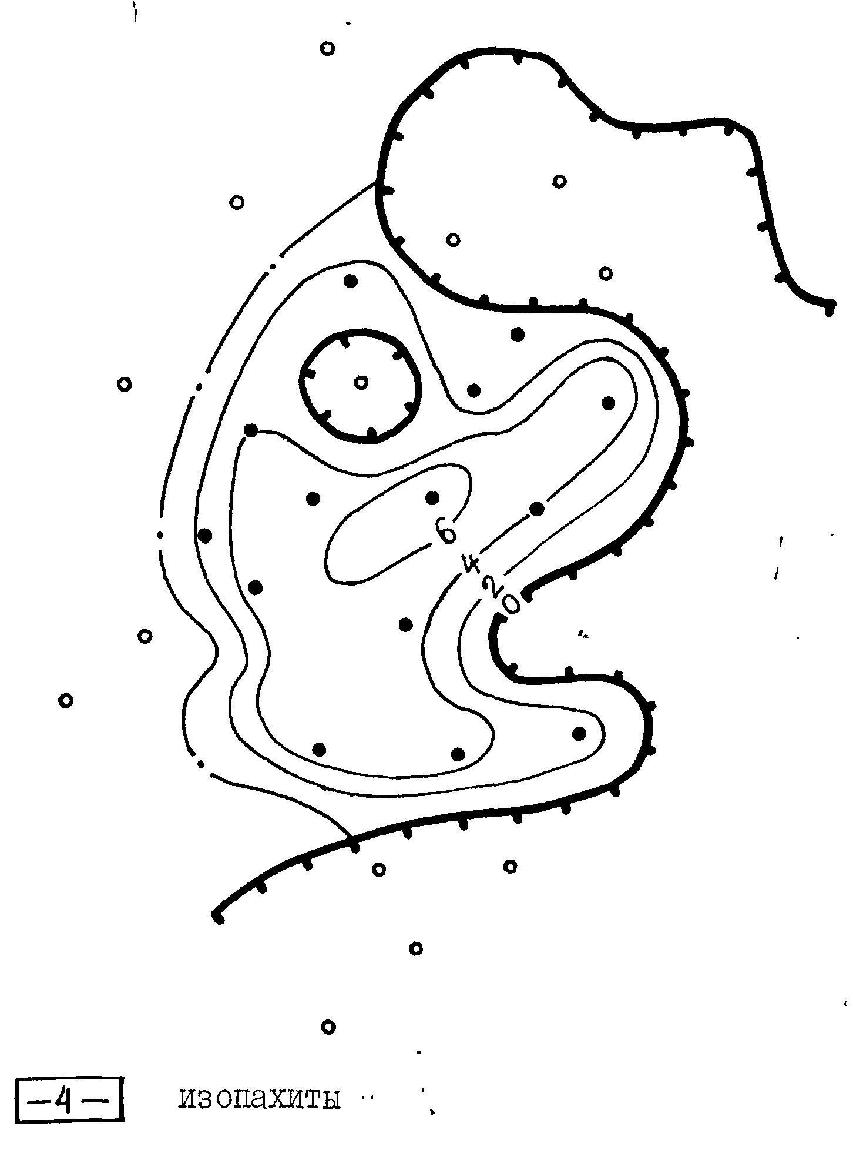
Динамика фонда добывающих скважин и балансовых запасов на I скважину опытного участка
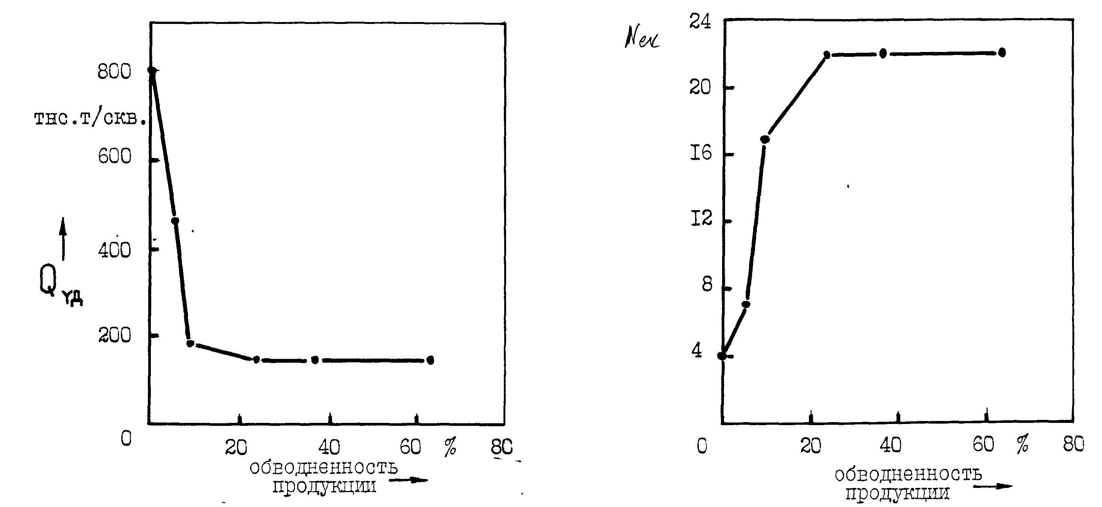
Прогноз нефтеотдачи опытного участка по многомерным статистическим моделям
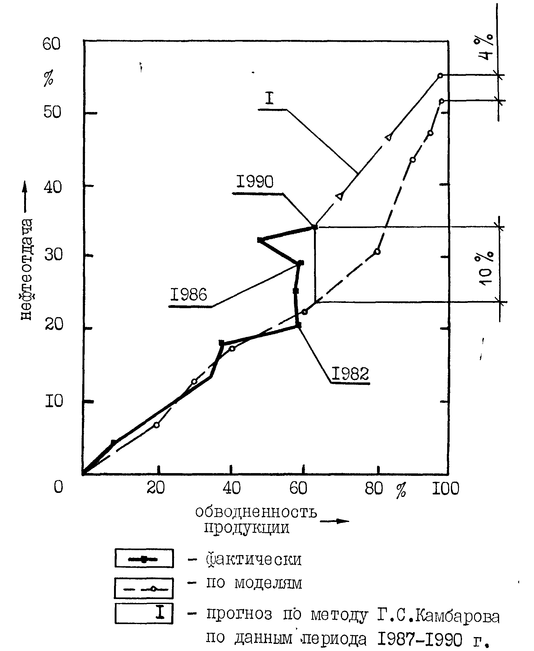
Распределение накопленных отборов нефти до и после воздействия на пласт

На дату 01.01.83 - до воздействия
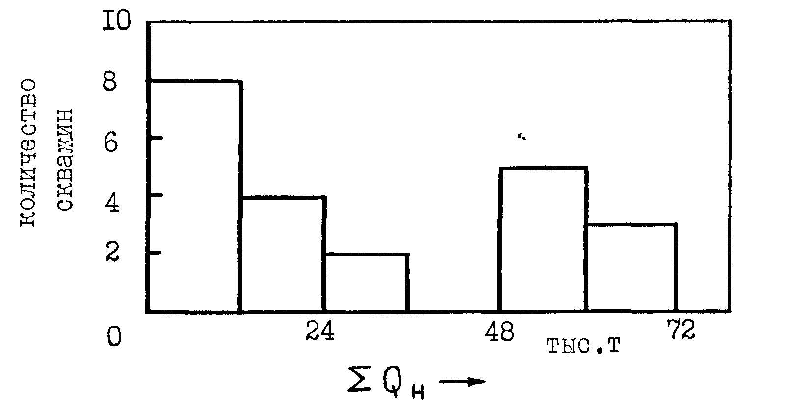

На дату 01.01.90 - после воздействия


